Справедливость заказывали?
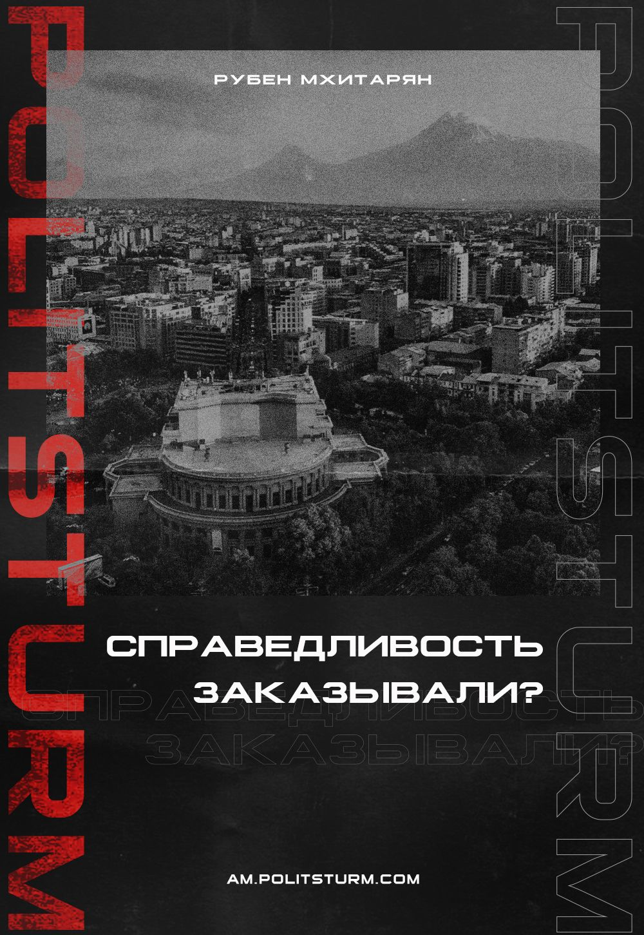

Оригинальная статья
2023-02-06
14 мин. на чтение

За три прошедших десятилетия “молодая” армянская буржуазия взяв власть в государстве и умы низших сословий в свои умелые руки наконец построила то, что не успели возвести их экономические и идеологические предшественники из первой армянской республики 1918-1920 годов. Этим, последним, безжалостные боги и не менее безжалостные безбожные большевики не отмерили достаточно времени для воплощения буржуазной армянской национальной мечты в реальность.
Однако сила языческих божков не устояла перед истинной верой в правильного бога, а безбожники коммунисты с их ложной верой в классовую борьбу были посрамлены историей и духом национального единства на всех порабощённых ими на краткий срок территориях.
Отныне отрицательный рост и контролируемый кризис прочно утвердились на освобождённых от “коммунизма” землях и новообразованные там буржуазные национальные государства усиленно “спрямляют линию фронта” друг против друга, делая поправку на собственную “подвижную оборону”. В тылу у каждого из них оптимизированные медицина, образование и наука вселяют в сердца граждан гордость за национальные успехи, а в сотнях новеньких храмов можно вознести благодарственную молитву правильному божеству, освящающему свыше национальные интересы своей паствы.
И вот, наконец, спустя тридцать лет, можно сказать, что армянская национальная буржуазная мечта окончательно воплотилась в жизнь, армянская буржуазия построила своё государство – торгово-развлекательную республику!
Да, да, мы знаем, теперь каждому мерчендайзеру, трейдеру и маркетологу известно, что буржуазия, пролетариат и прочие общественные классы выдумка сатаниста Карла Маркса из XIX века и в приличном образованном обществе прогрессивного века XXI считается дурным тоном использовать эти ложные понятия. Чего уж говорить: работница шоколадной фабрики “Гранд Кенди” Армине, труженик Зангезурского медно-молибденового комбината Армен и даже таксист “Яндекс Go” Хачик нам уверенно скажут, что ложные разговоры о классовой борьбе и интернационализме пролетариата расшатывают единство армянской нации и предательски бьют по армянским национальным интересам. С ними будет всячески солидарен программист Вачик из сервиса Menu.am, а курьер сервиса доставки Glovo гордый Гарегин так вообще руки нам не подаст.
Но мы не гордые и продолжим по-стариковски рассматривать дивный “новый” армянский и всякий прочий современный “прогрессивный” буржуазный мир сквозь материалистические очки с диалектическими линзами. Возможно таксисту Хачику будет интересна мудрость, которой бесплатно делится со всеми бизнесмен-капиталист Сергей Авакян-Ржевский, тем более человек он свой, родной – почти армянский?
Г-н Авакян-Ржевский представляет в новой свободной Армении сервис inDrive, а компания-то эта непростая, а социально ответственная! Само существование такой компании разом побивает все претензии коммунистов к капитализму и к якобы имеющемуся классу капиталистов. Компания inDrive появилась как требование справедливости в холодном северном городе Якутске, теперь компания inDrive базируется в жарком южном штате Калифорния и насчитывает более 2 400 сотрудников по всему миру, все вместе они ежедневно продолжают бороться за справедливость в 47 странах на пяти континентах.
Г-н Авакян-Ржевский поясняет в чём суть борьбы их компании за справедливость:
“… в каждой стране мы стараемся “стать своими” в лучшем смысле этой фразы. У нас одна бизнес-модель, максимально прозрачная и справедливая: обо всех деталях поездки пользователи договариваются напрямую. То есть не компьютерный алгоритм называет цену из точки А в точку Б, а пассажир и водитель решают это между собой. В итоге эта цена будет самой справедливой, потому что она устраивает обоих участников поездки.
Главная трудность заключается в том, чтобы исправить то, что до нас сделали конкуренты, а именно исправить восприятие у людей услуги городских поездок, как неоправданно дорогой. Наша бизнес-модель позволяет сделать цену справедливой. Когда люди это поймут и примут, тогда число поездок по городу на авто увеличится. В этом смысле у Армении большой потенциал.”
Помимо справедливых цен за проезд на такси компания inDrive борется за безопасность водителей мотоциклов в Египте, говорит “Нет!” харассменту (сексуальным домогательствам) в Латинской Америке, открывает футбольные поля для детей в Казахстане, в мировом масштабе поддерживает инициативы по расширению доступа к образованию, медицинской помощи и другим благам. Для таксиста Хачика будет полезно узнать, что борцы за справедливость пока что не запустили сервисный сбор для водителей, а это значит, что, сотрудничая с ними, водители могут зарабатывать больше!
Пока таксист Хачик раздумывает, не перейти ли ему от бездушной алчной корпорации в лоно справедливости inDrive и зарабатывать больше, официальный сайт компании радует глаз праздного посетителя рассказом в разделе “Наши ценности”:
“В начале 2021 года компания получила статус «единорога» по итогам инвестиционного раунда в $150 млн от фондов Insight Partners, General Catalyst и Bond Capital, оценивших компанию в $1.23 млрд.”
Ну, единорог так единорог, что бы это не значило, хоть носорог – для капиталиста и его инвесторов главное не в этом.
К сожалению, для программиста Вачика компании inDrive предложить нечего, потому что у них нет регионального офиса в Армении. Но программист Вачик может намотать себе на ус, что компания набирает в свои ряды только бэст оф зе бэст и если он из таких, то волен сделать свой свободный выбор и попытаться релоцировать себя за пределы Армении. Релоцировать куда-нибудь в последнее время стало очень модно на свободной от “коммунизма” территории. Как говорит г-н Авакян-Ржевский:
“Хаб, из которого мы управляем рынком СНГ, находится в Казахстане, куда мы релоцировали часть сотрудников из российского офиса и соседних стран, а также набираем местных специалистов. Зарплаты у нас однозначно выше среднего по рынку. Мы набираем лучших из лучших и даем им практически неограниченные возможности профессионального роста. Мы очень быстро растем, запускаем новые сервисы, развиваем некоммерческие проекты. Сегодня у нас более 2000 сотрудников, мы присутствуем в 47 странах мира. Присоединиться к компании можно стандартным путем: найти вакансию на сайте, отправить резюме, пройти собеседование и т.д. Повторюсь, ищем лучших из лучших с обязательным знанием английского, потому что это рабочий язык в компании”.
Мы видим, что даже отдельно взятая компания inDrive делает столько добра и открывает столько окон возможностей роста для Хачиков и Вачиков, что в совокупности все прочие компании и корпорации, естественно как один “социально ответственные”, а по выходным даже “экологически озабоченные”, и есть тот базис, на котором только и держится всё прочее социально безответственное общество ленивых неблагодарных индивидуумов во всяком порядочном государстве.
Помимо заботы о нерадивых армянских таксистах, которые работают на других бесчестных конкурентов компании Единорогов Справедливости inDrive не подозревая, что можно сделать городские поездки в такси эталоном справедливой цены, особый интерес у нас вызывает оценка ситуации на рынке торгово-развлекательного государства и дальнейшие местные перспективы бизнесменов из inDrive.
Как отмечает г-н Авакян-Ржевский, рынок услуг наёмных водителей в Армении весьма конкурентен и имеет приятную тенденцию к росту. Правда сетует он на то, что пока всего лишь 5.6% тех кому надо передвигаться в городе пользуются услугами мобильного вызова такси, тогда как в мире средний показатель почти 17%. Основной причиной такого отставания он считает предпочтение у масс передвигаться на общественном транспорте и личном авто.
Главным конкурентом г-н Авакян-Ржевский недоволен, хотя и не называет его в лицо и считает, что быстрых результатов в освящённой богами Прибыли конкурентной борьбе можно было бы достичь за счёт демпинга цен, но, как истинный Единорог Справедливости, называет это “не нашим методом”:
“В Армении все понимают, что наш основной конкурент сделает все, чтобы сохранить за собой доминирующее положение. Мы это тоже понимаем. Поэтому мы не готовы меряться бюджетами и играть ва-банк. При этом, это не мешает нам строить бизнес в международном масштабе. Кстати, на глобальном рынке мы топ-2 среди самых загружаемые приложений для городских поездок, наше приложение было скачано больше 150 млн раз.
Нам важно быть рядом с теми, кто недоволен ценами доминирующего сервиса и давать этим людям возможность совершать поездки по честной цене. Это работает. Сарафанное радио делает за нас львиную долю работы”.
Самое интересное – это планы компании представляемой г-м Авакян-Ржевским на ближайшие годы. По его словам, сервис будет развиваться в области междугородних поездок, потому что туристическая привлекательность страны растёт день ото дня и с учётом того сколько интересно-развлекательного для платёжеспособных туристов есть за пределами столицы, можно будет отработать популярные направления, рассчитывая на большой спрос подобных услуг.
О долгосрочных планах г-н Авакян-Ржевский поведал уклончиво, сославшись на динамическое развитие мобильных сервисов и невозможность предсказать где в ближайшие пару лет будет стабильная норма прибыли для акул бизнеса и Единорогов Справедливости. Но при этом пообещал, что компания и впредь будет твёрдо стоять на своих принципах:
“… мы всегда следуем своей главной цели и миссии – бороться с несправедливостью. Мы будем продолжать исследовать рынок и запускать сервисы в тех сферах, где есть потенциал для улучшения жизни людей.”
Ах, если бы только армянские буржуазные интеллектуалы тоже столь трогательно заботились об улучшении жизни простых смертных!.. Но нет, мрачные пророки по зову аналитического центра “Восканапат” в январе месяце нового 2023 года, ещё на шаг приблизившего всех честных людей к светлому будущему, собрались в Ереване обсудить тему “Как сохранить Арцах армянским”. На этом сборе мудрецов сквозь призму Армении и Карабаха было обрисовано ближайшее будущее всего Закавказья.
Мы по-прежнему наивно считаем, что устами интеллектуальной прослойки общества говорит часть правящего класса, чьи интересы продвигают на идеологическом фронте вольные и невольные наймиты буржуазии. Однако кто же усомнится в беспристрастности и научной объективности умнейших армянских мужей слетевшихся в столицу по зову долга и чести?
Молодой и перспективный руководитель аналитического центра "Восканапат" Грант Мелик-Шахназарян, специалист в политических хитросплетениях, заявил почтенной публике:
“С текущими ресурсами Армения и Арцах нежизнеспособны, не конкуренты в регионе, не могут решить проблемы безопасности нашего народа”.
Это, бесспорно, гениальное открытие учёного мужа, какие же логические выводы он делает из данного утверждения? Надо готовиться к войне наступательной, за возврат утраченных земель, без обиняков заявил он:
“Чтобы вновь суметь защитить свои интересы, быть в партнерстве с другими странами в регионе, с противниками нам нужна война и победа. Наш народ надо к этому готовить”.
Никаких уступок врагу, если потребуется отдать хоть пядь земли для разблокировки Лачинского коридора, то лучше уж пускай он продолжает оставаться закрытым! Вот такое развитие своей мысли о нехватке ресурсов для обеспечения жизнеспособности Армении и Арцаха предложил коллегам политолог Мелик-Шахназарян.
Слова не мальчика, а мужа! Так, возможно, подумал кандидат политических наук Абраам Гаспарян, генеральный директор мозгового центра Genesis Armenia. Выслушав своего благородного коллегу, он пораскинул мозгами и изрёк:
“Армянский перекресток", Сюник, станет предметом серьезных переговоров и войны”.
Потом пораскинул мозгами ещё чуток и добавил, что для того, чтобы понять будет война или нет, "надо немного расширить наш кругозор и увидеть, что думают обо всём этом соседние страны".
С пониманием дела, посмотрев на пораскинутое мозгами парона Гаспаряна из мозгового центра Genesis Armenia, политический аналитик Арман Абовян присовокупил к этому свои глубокомысленные взгляды на суровую буржуазную реальность:
“Сколько бы мы ни говорили, что мир лучше войны, реальность не изменится. А она такова и от ее принятия зависят наши дальнейшие шаги: хотим мы того или нет, но Армения и Арцах стоят перед лицом самой решающей, самой крупной войны”.
Затем он авторитетно сослался на “крупные исследовательские центры”, для которых вопрос будет война или нет давно не стоит, они уже вовсю прогнозируют её последствия. Сделав многозначительную паузу, парон Абовян обвёл спокойным взглядом своих мудрых коллег по интеллектуальному бизнесу и произнёс:
“Эти исследования в 90% случаев связаны с армянскими территориями. Я это говорю не для того, чтобы посеять панику. Пока реальность не будет принята, не будут и решения”.
Давно окунувшись в суровую реальность и не первый день вырвавшись из психологического плена, армянские мудрецы политических наук, далёкие от паники, бесстрастно продолжили своё воинственное заседание.
К барабану войны лёгкой походкой подошёл политолог Сурен Саркисян, директор армянского Центра американских исследований. Он умело взял ритм и чётко отбарабанил:
“Когда речь заходит о вопросах безопасности Армении или Арцаха, то наши дипломаты заявляют, что их приоритетом является открытие "эпохи мира". Нет ничего удивительного, потому что такие мессиджи идут и из Еревана, и дипломаты в своих странах продвигают эту идею. Считаю, что это главная угроза нашей безопасности”.
Отбивая в такт барабанам и барабанчикам войны, грохочущим уже во многих уголках нашего грешного мира, парон политолог Саркисян соло, на бис, исполнил популярный мотивчик песенки “Никто не хотел войны, но она была неизбежна”:
“То есть внешнеполитическая повестка полностью изменилась и крутится вокруг одной идеи - "эпохи мира". Интересно, что эта идея односторонняя. Очевидно, что не можешь дружить, жить в мире с тем, кто хочет на тебя напасть. Никто не спросит, хочешь ли ты жить мирно. Очевидно, что с такими повестками мы не можем идти вперед”.
Явно услышав глас оппозиционных мудрецов, к концу января народный премьер-министр Никол Пашинян поручил Военно-промышленному комитету Армении нарастить потенциал ВПК. Совпадение?
Когда мы характеризуем современное армянское государство как торгово-развлекательную республику, это более чем сарказм и менее чем оскорбление национальной гордости всех причастных. Это – констатация фактов. Армянская буржуазия построила именно то, что лучше всего у неё получается, а построить что-то иное в рамках отношений империализма настоянного на капитализме они бы не сумели при всём желании.
Однако будем справедливы, армянской буржуазии определённо есть чем гордиться перед собой, перед низшими классами и перед миром. Жить стало лучше. Страна покрылась доступной сетью интернет, построены тысячи магазинов, сотни супермаркетов, десятки гипермолов, на прилавках аппетитно полёживают пятьдесят сортов колбасы, брендовые джинсы с дырявыми коленками – в пределах шаговой доступности, надев их можно посетить роскошные рестораны и уютные бары, взяв кредит в одном из десятков банков можно обзавестись современной квартирой и качественным автомобилем, можно ездить в отпуск в Египет и Грецию и даже на побережье Турции.
Армянский военно-промышленный комплекс неустанно куёт железный щит и стальной меч, дабы сокрушить любого супостата, а инвестиции в республику текут рекой, уровень демократии при этом зашкаливает.
Первый армянский спутник испанского производства «ArmSAT-1» уже бороздит околоземную орбиту, говорят совсем скоро будет построен второй “первый армянский спутник исключительно армянского производства”, в республике для этого есть Министерство индустрии высоких технологий и Министерство высокотехнологической промышленности.
Экономика республики признаётся свободной всеми ведущими мировыми институтами по проблеме свободы экономики, социально ответственный бизнес обеспечивает достойной работой и зарплатой каждого желающего армянского армянина, и даже каждый индиец и африканец, проживающий в республике, имеет честь трудиться в сфере доставки еды из ресторанов, или на полях и фермах в сезон сбора урожая.
Каждая бездомная армянская кошка получает ежедневную долю сосисок, а бездомная армянская собака – сахарную косточку, самая вкусная вода в мире течёт из армянских кранов, это все знают. Если очень захочется, можно даже купить в элитном гастрономе копчёного крокодила. Поводов для национальной гордости уйма, всего и не упомнишь. Но вернёмся к реальности, к настоящему и будущему армянской торгово-развлекательной республики, которую построил армянский буржуа.
Мы уже неоднократно писали, ответ всем страждущим на вопрос – Что будет и как быть дальше? – даст армянская буржуазия, частью которой является в том числе интеллектуальная обслуга правящего класса. Имеющий глаза видит, что армянская крупная буржуазия неоднородна и её интересы разнятся в деталях – кто-то готов в открытую перейти в “эпоху мира” и жить-поживать да добра наживать со своими старшими братьями по классу из Турции и их клиентами из Азербайджана, занимая те пищевые ниши, которые им соблаговолит оставить на прокорм региональный хищник в лице турецкого государства.
Другая часть армянской буржуазии чуть более воинственна и готова вступить в смертельную схватку с более сильным и безжалостным чем они сами Серым Волком, указывая при этом, что наличных ресурсов для полноценной борьбы у современного армянского государства нет. Помимо роли лозунгов в их политической борьбе за возвращение к власти, эти заявления можно считать посланием к тем внешним силам, которые будут заинтересованы использовать при случае данную группировку политических неудачников в своих целях.
В остальном же обе эти группировки армянской национальной буржуазии есть две стороны одной медали и, несмотря на различия в деталях, в одном, самом главном, их интересы едины – норма прибыли растущая любой ценой.
Хачикам и Вачикам, Арменам и Армине, отрицающим классовую борьбу, пролетарский интернационализм и силу самообразования, остаётся честный выбор, как в супермаркете – верить в справедливое будущее Единорогов inDrive и Компания, или верить в “Эпоху Мира”, которую несёт гордый Наполеончик армянской нации и по-совместительству Народный премьер торгово-развлекательной республики, или готовить себя к тотальной войне за национальные интересы, которую небезосновательно пророчат мудрецы-политологи, или выбрать буржуазную колбаску по-душе и по-карману в другой обёртке.
Всё едино для Хачиков, Иванов, Тарасов, Рашидов и миллионов других людей ежедневно продающих свой труд, какой бы выбор они ни сделали в капиталистическом супермаркете, в итоге на кассе их ждёт чек: эксплуатация, гнёт, война. И не надо ничего придумывать нового, неумолимая реальность капиталистического империализма с лета 1914 года это прекрасно доказывает тысячам людей ежедневно и скоро докажет тебе. Весь вопрос в том, готов ли ты будешь правильно понять эти доказательства когда придёт время?
Автор: Рубен Мхитарян
Источники:
https://newsarmenia.am/news/interview/-armyanskiy-rynok-dinamichen-i-perspektiven-dlya-servisa-indrive-eksklyuziv-/
https://newsarmenia.am/news/analytics/na-grani-voyny-bez-soyuznikov-eksperty-vyskazalis-o-budushchem-armenii-i-artsakha/
https://indrive.com/en/our_story/about_us
Telegram Facebook ВКонтакте

Оригинальная статья

